课题 第八章 力
8.1 力 弹力
教学目标:
1.知识与技能
（1）将人和动物对物体的作用和物体对物体的作用向对比，初步建立力的概念。知道什么是施力物体和受力物体。
（2）通过动手实验，知道弹力是由物体发生形变而产生的力的。
（3）通过探究物体形变大小与外力的关系，领悟弹簧测力计的原理；通过观察和对比，认识弹簧测力计的构造和使用方法；通过实验操作，学会用弹簧测力计测量力的大小。
（4）知道国际单位中力的单位是牛顿（N）。
2.过程与方法
通过实验了解力的概念和弹簧测力计的使用；通过观察，知道发生弹性形变的物体具有能量。
3.情感态度与价值观
经历用橡皮筋测力计的制作以及测量头发所承受的最大拉力实验，培养学生乐于参与、勇于创新的意识和提高学生的实验设计、实验操作能力。
教学重点：力的概念、用弹簧测力计测量力的大小
教学难点：在引导学生形成力的概念时，寻求现象的共性，从而形成对力的清晰认识。弹力概念的形成。
教学课时：一课时
教学用具：多媒体、弹簧测力计、钩码、气球、弹簧、橡皮筋、测力计
教学互动设计：
一、创设情景，导入新课
做一做 同桌之间做掰手腕游戏
交流讨论 请同学们谈谈肌肉有什么感觉？
投影 观察：利用多媒体展示几幅图片
让学生感受力最初是从肌肉紧张中得来的。
（介绍中国的体育健儿为国争光的事迹，教育学生热爱祖国）
小结 物理学中的力最初是从肌肉的紧张得出来的
二、新课讲授，师生互动
“力”这个词在生活中广泛使用着。在物理中，力（force）的含义是什么呢？
有人认为，力是由肌肉紧张引起的，只有人和动物才能产生力的作用。这个认识对吗？
（一）力是什么
（a）运动员举起杠铃 （b）铲车举起重物
（c）狗拉雪橇 （d）火车头拉车箱
我们日常所见的推拉、提压、摩擦、碰撞、吸引和排斥等现象，都属于力的作用。
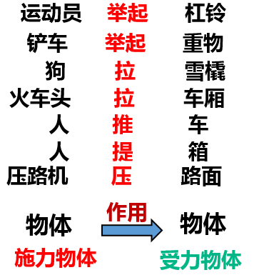
物理学中，力物体对物体的作用。只要有力的作用发生，就一定会涉及两个物体：一个施加力的物体叫做施力物体；另一个是受到力的物体，叫受力物体。
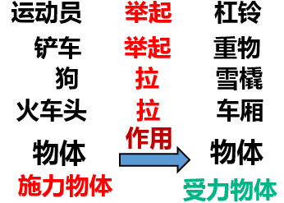
（二）形变和弹力
手压气球，气球会变形；手压弹簧，弹簧会缩短；手拉橡皮筋，橡皮筋会伸长。物体形状的改变，叫做形变，如果形变的物体在撤去外力后能恢复原状，那么该物体所发生的这种形变叫做弹性形变。

活动：8.1 探究弹性形变与外力的关系
压塑料尺的力越大，塑料尺的弯曲程度约 （大/小）
拉弹簧的力越大，弹簧伸长得越 （大/小）
由此可见，使物体发生弹性形变的外力越大，物体的形变就越大。
在上述活动中，你会感到，弯曲的塑料尺、被拉伸的弹簧会对使它们发生形变的手指产生力的作用。
事实说明，物体发生弹性形变后，力图恢复原来的形状，而对另一个物体产生的力叫做弹力（elastic force）。
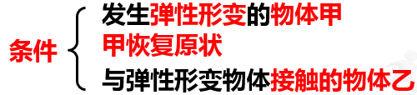
（三）力的测量
根据形变与外力的关系，人们制成了测力计，它可以用来测量力的大小。弹簧测力计就是其中的一种。
弹簧测力计主要由弹簧、秤钩、指针和刻度盘组成。
如图所示的弹簧测力计的量程是 N，分度值是 N。
信息快递：在国际单位制中，力的单位是牛顿（newton），符号是N。
如图所示的用弹簧测力计测量力的操作中，哪一个是正确的？其余的错在哪里？
信息快递：
实验弹簧测力计，应注意一下几点：
1.先了解弹簧测力计的量程和分度值，所测力的大小应在它的量程内。
2.测力前，应检查指针是否指在“0”刻度线上。若不在，应校正“0”点。
3.要使弹簧测力计的轴线方向与受力方向一致。
4.读数时，视线应与刻度盘垂直。
做一做
1.将弹簧测力计竖直放置，观察并校正“0”点。
将弹簧测力计竖直放置，观察并校正“0”点。
倒立或倾斜时指针不指在“0”点。
2.用手线下拉弹簧测力计的秤钩，体验并比较弹簧测力计为1N和5N时，手的用力情况。
3.将一个钩码挂在弹簧测力计的秤钩上，读出弹簧测力计的示数。
四、板书设计，整合提升
两个物体
施力物体：主动
受力物体（研究对象）：被动
一、力是物体对物体的作用
力 弹力
二、形变和弹力：形变的物体在撤去外力后能恢复原状的形变叫弹性形变。发生弹性形变的物体要恢复原状使对另一个物体产生的力叫做弹力。
三、力的测量：测力计——弹簧测力计。力的单位是牛顿。弹簧测力计的使用：1.先了解量程和分度值，不能超过量程；2.指针指0刻度；3.弹簧测力计轴线方向与受力方向一致；4.读数时，视线与刻度盘垂直。

五、大海扬帆，尝试远航
1. 下列说法正确的是 （ ）
A. 一个物体会产生力
B. 接触的两个物体一定会产生力
C. 力物体对物体的作用
D. 力是一个物体接触另一个物体
2. 下列说法正确的是 ( )
A．弹力就是弹簧产生的力
B．两个接触的物体一定产生弹力
C．发生弹性形变的物体，恢复原状时对接触的物体产生的力就是弹力
D．弹力的大小与形变程度无关
3. 实验弹簧测力计时，下列说法不正确的是( )
A．使用弹簧测力计测力前，应将测力计在受力方向上调零
B．测量时，让测力计弹簧伸长方向与受力方向一致
C．测量时，指针最后所指刻度就是所测力的大小
D．弹簧测力计允许超过它的量程
4. 下列说法错误的是（ ）
A.推拉、提压、摩擦、碰撞、吸引、排斥等属于力的作用
B.力的国际单位是牛顿
C.使物体发生弹性形变的外力越大，物体的弹性形变就越大
D.测量力的大小只能用弹簧测力计
5. 下列说法不正确的是( )
A．狗拉雪橇时，施力物体是狗，受力物体是雪橇
B．铲车举起重物时，施力物体是铲车，受力物体是重物
C．弹力没有施力物体
D．有力作用时，一定涉及两个物体
参考答案：1.C；2.C；3.D；4.D；5.C。

六、作业：P47T2
课外作业P47T1、T3 。

教学反思：

本节分为三个教学板块：(1）力是什么；(2）形变和弹力；(3）力的测量。通过生动的情景图片使学生从熟悉的事例中领悟到力的存在，并引起对其共性的思考，通过分析归纳抽象出力是物体对物体的一种作用；通过活动，让学生知道弹力和力的测量。
这次在板书中，强调了研究对象，即指受力物体，一般只研究受力物体。学生在分析施力物体、受力物体时，知识错误明显减少。

